**MEMORIA DE LABORES HOSPITAL NACIONAL DR. JORGE 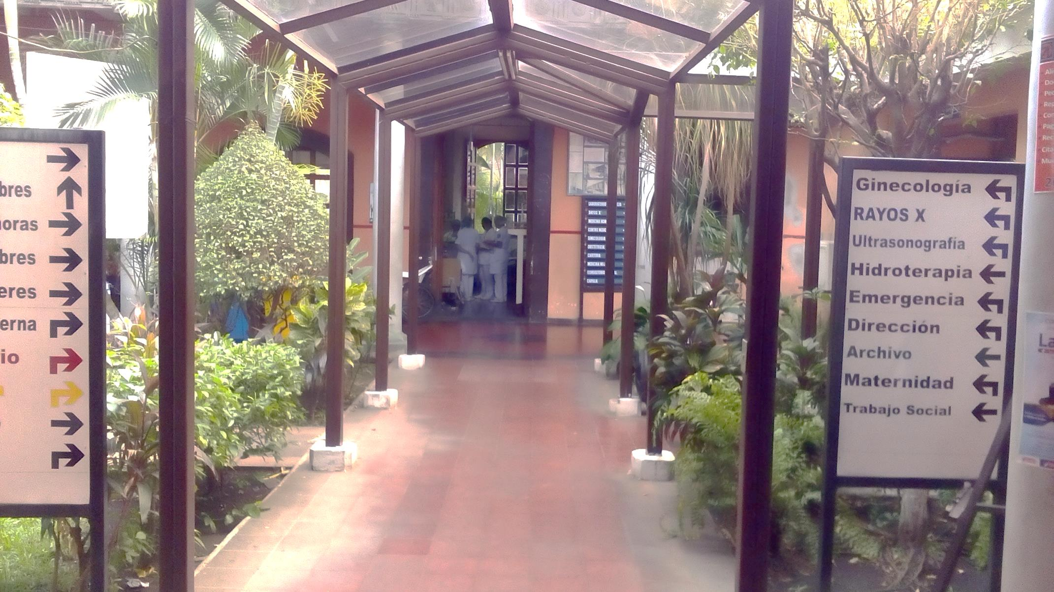MAZZINI VILLACORTA, SONSONATE**

**2016.**

1. **INTRODUCCIÓN**

El hospital Nacional de Sonsonate, describe y presenta la memoria de labores correspondiente al año 2016, en donde se refleja y evidencia el quehacer a nivel institucional.

Información que permite dar a conocer, algunos objetivos alcanzados, tomando en cuenta los diferentes recursos disponibles y que tienen como finalidad principal la atención oportuna, con calidad y calidez a los pacientes que demandan los servicios de salud.

En ese sentido se presentan:

Los servicios ofrecidos, camas censables y no censables, el perfil epidemiológico 2016, además del recurso humano disponible, la ejecución presupuestaria, los proyecto de ejecución entre otros.

Contenido

**I. INTRODUCCIÓN 2**

**1. MISIÓN 5**

**2. VISIÓN 5**

**3. HISTORIA 6**

**4. ORGANIGRAMA 7**

**5. CROQUIS 8**

**6. NUESTROS SERVICIOS 9**

**7. INFRAESTRUCTURA BÁSICA 10**

**7.1 CAMAS HOSPITALARIAS (censables y no censables.) 10**

**7.2 CAPACIDAD RESIDUAL DE CONSULTORIOS 11**

**7.3 CAPACIDAD RESIDUAL DE QUIRÓFANOS 11**

**8. MORBILIDAD 12**

**8.1 DIEZ PRMERAS CAUSAS DE MORBILIDAD DEL SERVICIO DE MEDICINA MUJERES 2016. 1**3

**8.2 DIEZ PRMERAS CAUSAS DE MORBILIDAD DEL SERVICIO DE MEDICINA HOMBRES 2016. 1**4

**8.3 DIEZ PRMERAS CAUSAS DE MORBILIDAD DEL SERVICIO DE CIRUGIA HOMBRES 2016. 1**5

**8.4 DIEZ PRMERAS CAUSAS DE MORBILIDAD DEL SERVICIO DE CIRUGIA MUJERES 2016. 1**6

**8.5 DIEZ PRMERAS CAUSAS DE MORBILIDAD DEL SERVICIO DE CIRUGIA PEDIATRIA 2016. 1**7

**8.6 DIEZ PRMERAS CAUSAS DE MORBILIDAD DEL SERVICIO DE GINECOLOGÌA 2016. 1**8

**8.7 DIEZ PRMERAS CAUSAS DE MORBILIDAD DEL SERVICIO DE OBSTETRICIA 2016. 1**9

**8.8 DIEZ PRMERAS CAUSAS DE MORBILIDAD DEL SERVICIO DE PEDIATRÌA GENERAL 2016.** 20

**8.9 DIEZ PRMERAS CAUSAS DE MORBILIDAD DEL SERVICIO DE NEONATOLOGIA 2016. 2**1

**8.10 DIEZ PRMERAS CAUSAS DE MORBILIDAD DE PRODUCCIÒN CIRUGÌA-PARTOS 2016. 2**2

**8.11 DIEZ PRMERAS CAUSAS DE MORBILIDAD POR CAUSAS ESPECÌFICAS-CONSULTA EXTERNA-2016 2**3

**8.12 DIEZ PRIMERAS CAUSAS DE MORBILIDAD POR EGRESOS HOSPITALARIOS-2016 2**4

**8.13 EGRESOS HOSPITALARIOS 2016. 2**5

**8.16 PARTOS INTRAHOSPITALARIOS 2**6

**9. RECURSO HUMANO 2**6

**10. EJECUCIÓN PRESUPUESTARIA 2**7

**11. PRINCIPALES PROYECTOS 2**8

**12. INVERSIÓN EN EQUIPAMIENTO 2016 29**

**13. CAPACITACIONES 2016 3**3

**14. ANEXOS 3**5

1. **MISIÓN**

Apoyar y proveer servicios integrales de salud a través de programas preventivos, curativos y de hospitalización con la corresponsabilidad de los actores locales y así garantizar a los usuarios de nuestra institución una atención humanizada, oportuna con equidad y calidad a la familia y comunidad.

# VISIÓN

Ser una institución hospitalaria de segundo nivel que establezca la atención primaria en salud como eje fundamental para atender a toda la población sin distinción, aplicando tecnología de vanguardia y brindando una atención humanizada por parte de todo el personal logrando de esta manera una total satisfacción en los usuarios

1. **HISTORIA**

El Hospital Nacional de Sonsonate Dr. Jorge Mazzini Villacorta, carece de documentos históricos que daten de su fundación, pero por referencias de varias personas, se sabe que en el año de 1867, iniciaron la idea de establecerlo los señores: Ipiña, López y Campos (Álbum Histórico de Sonsonate, 1924). De hecho existen documentos que confirman cómo, en 1830, José Campos en su calidad de Jefe Político, solicita al Supremo Gobierno, el Convento en ruinas para comenzar la edificación del actual recinto. Luego de la adquisición del terreno, el doctor Antonio Solís y Don Guillermo Parchard iniciaron los trabajos del Hospital, los cuales no obstante su loable empeño, caminaron con desconsolable lentitud. Fue precisamente esta descomunal lentitud lo que originó la creación de la Junta de los Hermanos de la Caridad en 1867, precedida por un Hermano Mayor electo, se organiza con el propósito de continuar la obra ya existente, y no con el fin de crear el Hospital. Los fundadores de la primera Junta de los doctores Antonio Ipiña y Rafael Campos, y el Señor Lorenzo López, también se encargaron de la adquisición de la Loma de San Francisco, para construcción del cementerio nuevo, y del establecimiento de un Coliseo en el Portal de los señores Velados con el propósito de recaudar fondos para la construcción del Hospital. Con el empeño y el apoyo de la recién formada Junta se logró superar la lentitud con la que avanzaba los trabajos del nuevo edificio, a tal grado que se pudo edificar unas galeras para trasladar a los enfermos del hospital San Juan de Dios en ruinas en el barrio Veracruz al nuevo local del barrio San Francisco. Gracias a este notorio esfuerzo, en 1840 apareció en la Gaceta Oficial que por Decreto Legislativo se le otorgó la primera subvención al hospital San Juan de Dios.

En 1872, 32 años después de haber recibido la primera subvención gubernamental el hospital San Juan de Dios, el general Nicanor Fonseca fue nombrado Hermano Mayor de la Junta. En 1878, Fray Patricio Ruiz asume la jefatura del hospital, y logra adquirir otra parte de solar para ampliar el hospital. En 1882, el doctor Daniel Angulo es nombrado

Jefe, para ser sustituido años más tarde por don Rafael Montes, en 1886. En 891, toma la jefatura el padre Miguel Rosario. El Dr. Rubén Rivas fue denominado Hermano Mayor en 1892. En 1893, don Astro Marquecini es electo hermano mayor, y como consiliario don Alcides Claudes, Dr. Salvador Trigueros, Dr. Constantino Martínez, don Carlos A. Imendia y don Juan Mathe. En 1894, el Dr. Dionisio Aráuz fue nombrado Hermano Mayor, y en 1895 don Nazario Salaverría.

1. ORGANIGRAMA



1. **CROQUIS**

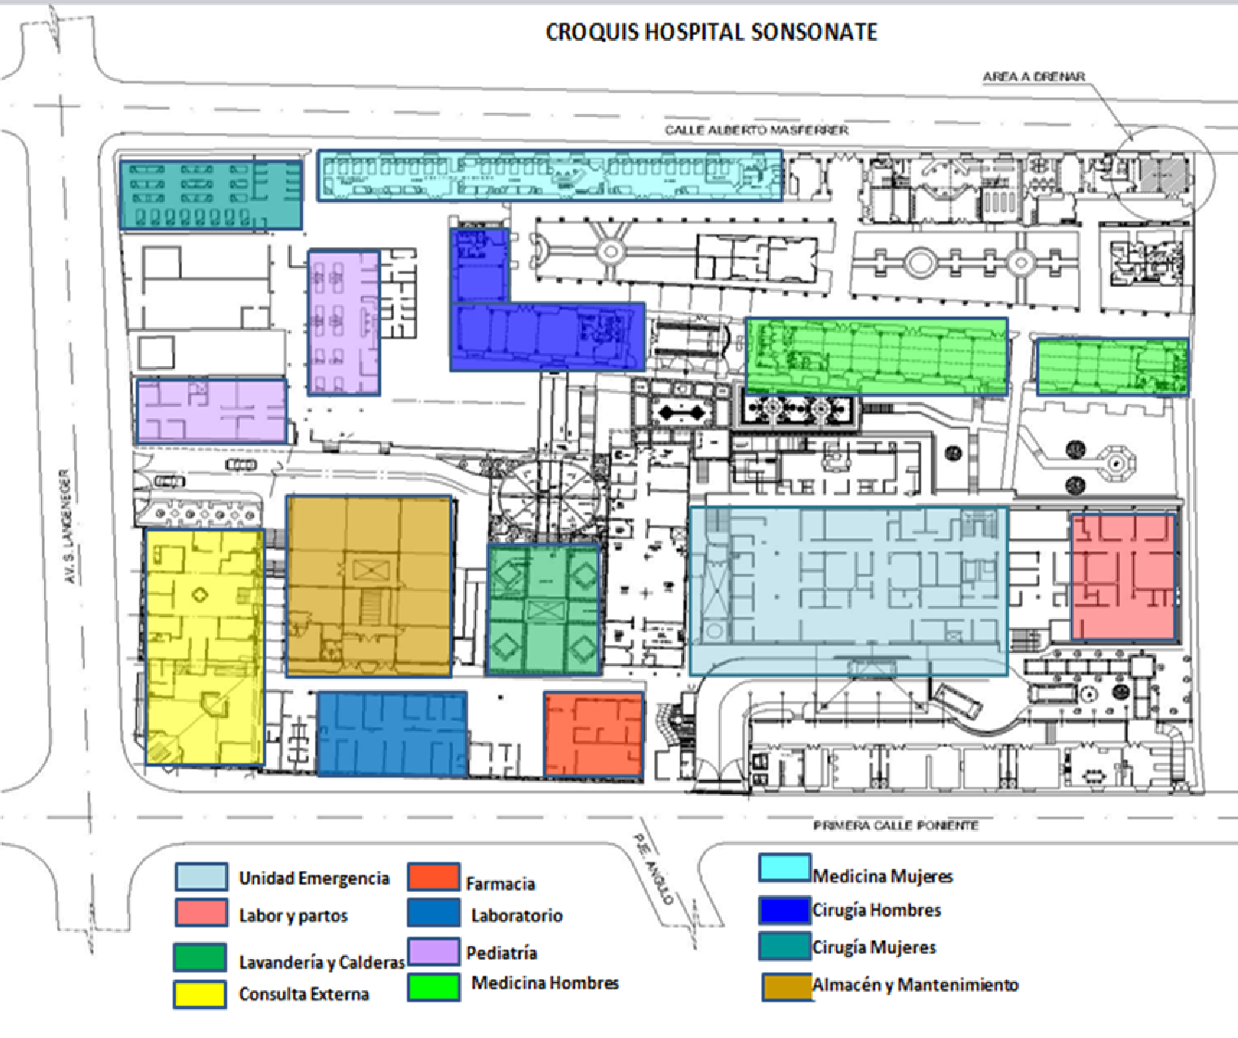

1. **OFERTA DE SERVICIOS.**

* ATENCIÓN EN MEDICINA INTERNA
* ATENCIÓN EN CIRUGÍA GENERAL
* ATENCIÓN MEDICINA PEDIATRÍA
* ATENCIÓN EN GINECOLOGÍA Y OBSTETRICIA
* ATENCIÓN EN NEONATOLOGÍA
* ATENCIÓN OFTALMOLÓGICA
* ATENCIÓN EN OTORRINOLARINGOLOGÍA.
* ATENCIÓN ORTOPEDIA
* ATENCIÓN CIRUGÍA PEDIÁTRICA
* COLPOSCOPIA
* ULTRASONOGRAFIA
* RADIOLOGÍA
* TOMOGRAFÍA AXIAL COMPUTARIZADA
* FISIOTERAPIA
* TERAPIA RESPIRATORIA
* LABORATORIO CLÍNICO Y BANCO DE SANGRE
* CLÍNICA DETENCIÓN INTEGRAL
* CLÍNICA DE ADOLESCENTES
* MEDICINA GENERAL
* UNIDAD DE SALUD MENTAL
* BIENESTAR MAGISTERIAL
* CLÍNICA DE ULCERAS Y HERIDAS
* OFICINA POR EL DERECHO A LA SALUD
* TERAPIA RESPIRATORIA

1. **INFRAESTRUCTURA BÁSICA**

**7.1 CAMAS HOSPITALARIAS (censables y no censables.)**

|  |  |  |
| --- | --- | --- |
| Departamento o Servicio | # Camas  Censables. | Camas No Censables |
| Cirugía Hombres | 26 | 1 |
| Cirugía Mujeres | 26 | 2 |
| Medicina Hombres | 35 | 1 |
| Medicina Mujeres | 38 | 2 |
| Obstetricia | 59 | 2 |
| Ginecología | 14 | 1 |
| Medicina Pediátrica | 20 | 10 |
| Cirugía Pediátrica | 10 | 13 |
| Neonatos | 18 | 0 |
| Bienestar Magisterial | 3 | 4 |
| Salud Mental | 2 | 3 |
| Partos | 0 | 23 |
| Observación (Emergencia) | 0 | 7 |
| TOTAL | **251** | **69** |

## 7.2 CAPACIDAD RESIDUAL DE CONSULTORIOS

|  |  |
| --- | --- |
| Consultorios | Nº consultorios disponibles para consulta externa |
| Medicina General | 3 |
| Especialidades Medicina | 3 |
| Especialidades Cirugía | 2 |
| Especialidades de Pediatría | 1 |
| Especialidades Gineco Obstetricia | 2 |
| Psiquiatría | 1 |

## 7.3 CAPACIDAD RESIDUAL DE QUIRÓFANOS

|  |  |
| --- | --- |
| Quirófano General | 2016 |
| Numero de quirófanos disponibles para cirugía electiva | 2 |
| Promedio de horas de funcionamiento por día | 16.0 Horas |
| Número de horas quirófano disponibles al año (240 días hábiles) | 3,840.0 Horas |
| Horas promedio por Cirugía | 2.0 Horas |
| Capacidad máxima de cirugías ( 8 diarias ) | 1,920 |
| Numero de cirugías realizadas | 2,836 |
| Capacidad residual de cirugías electivas | -916 |

1. **MORBILIDAD**

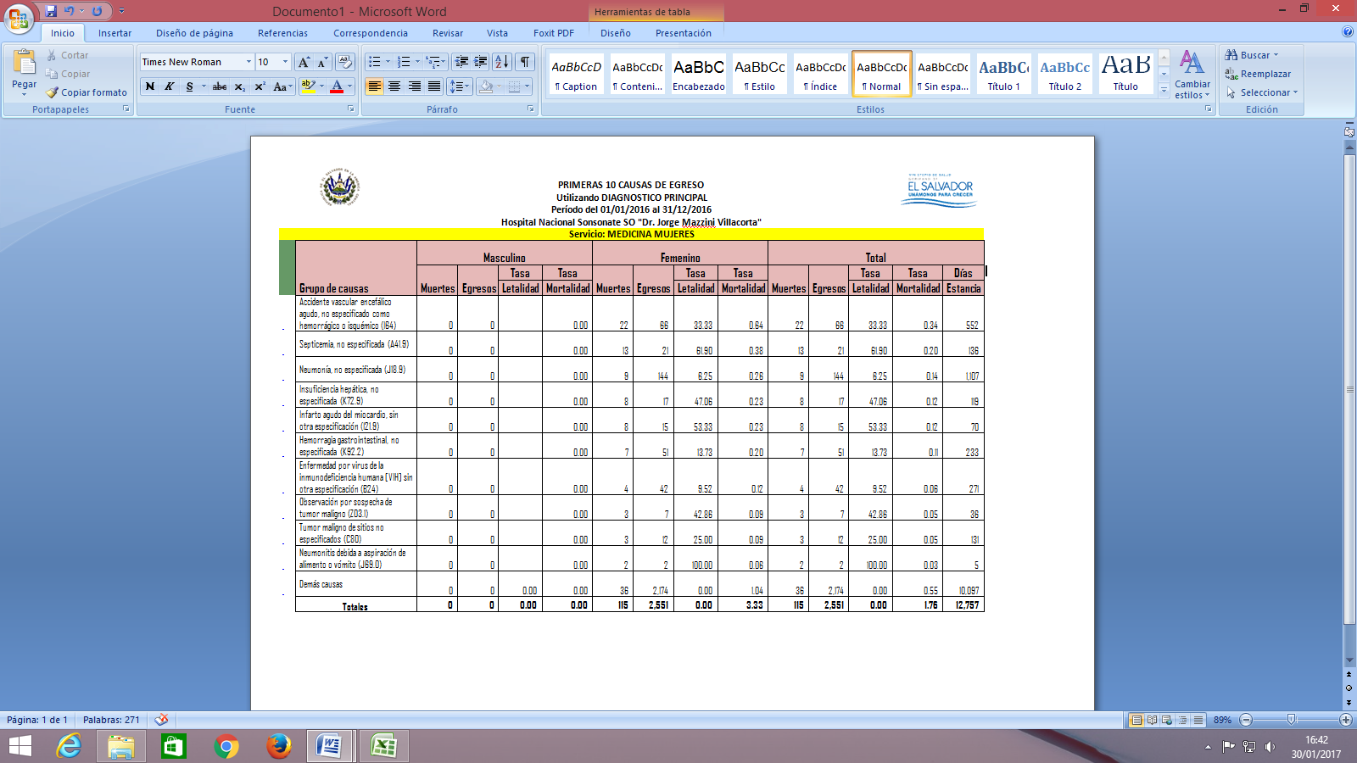

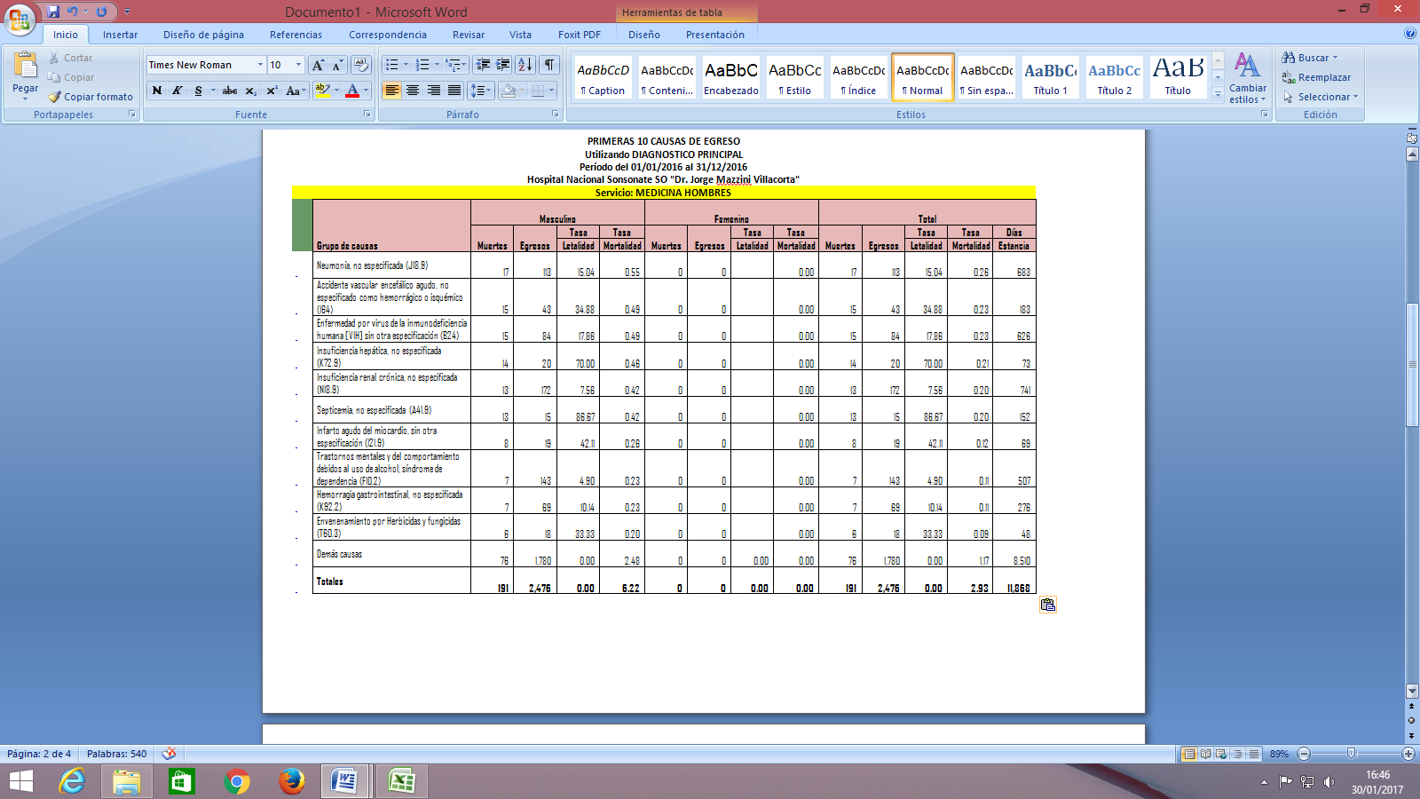

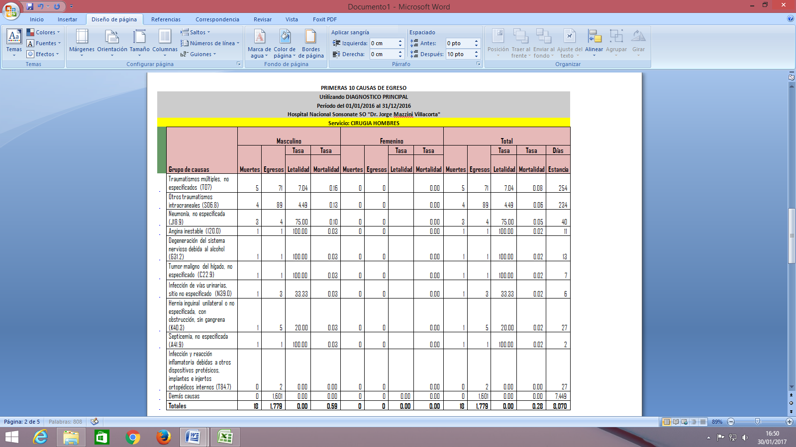

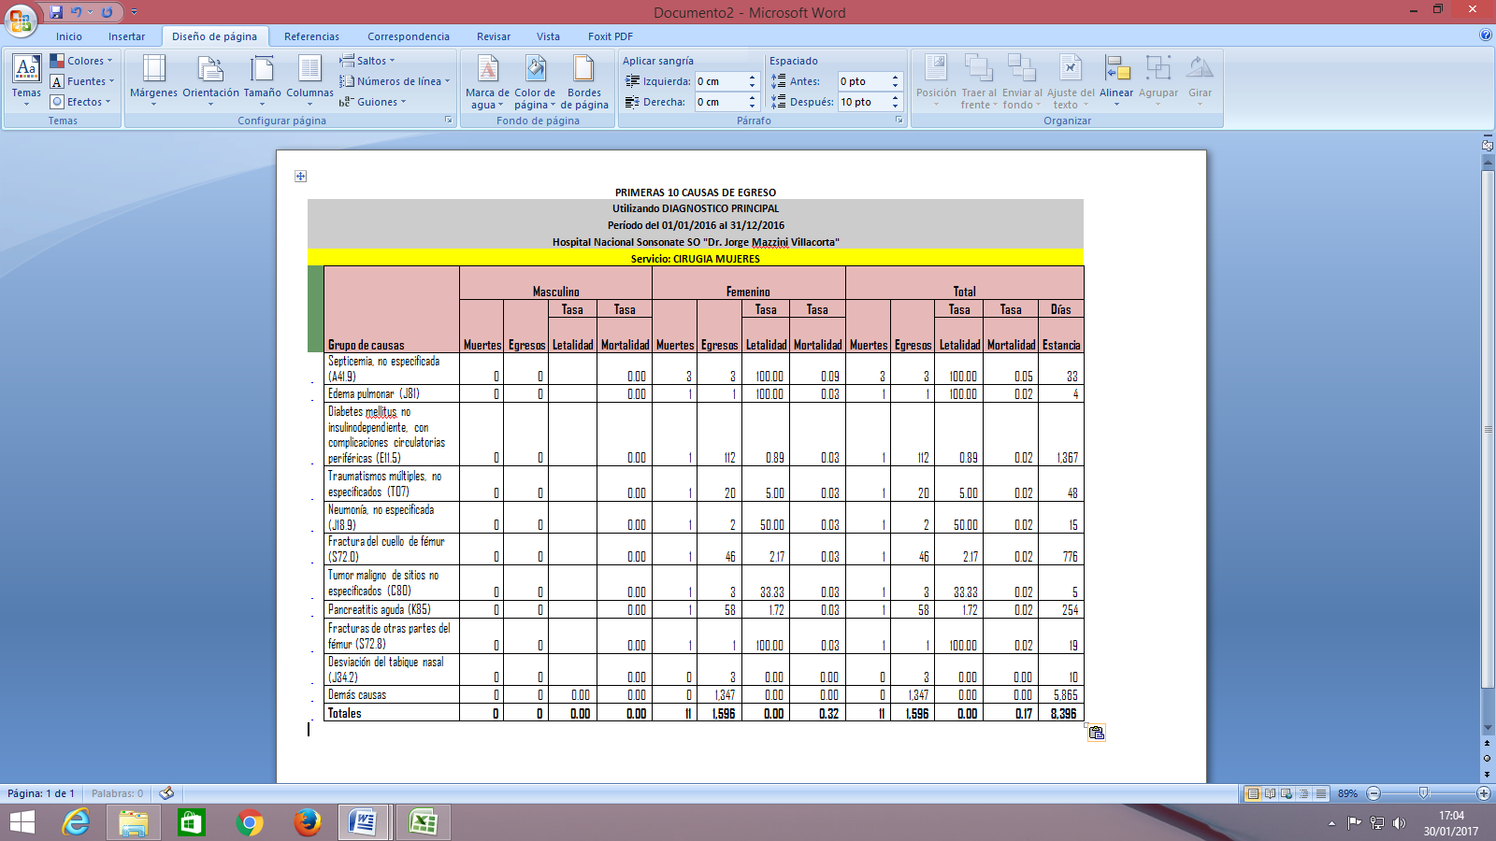

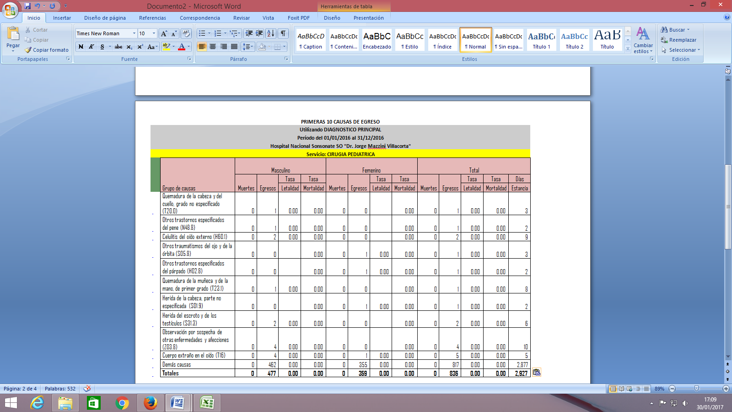

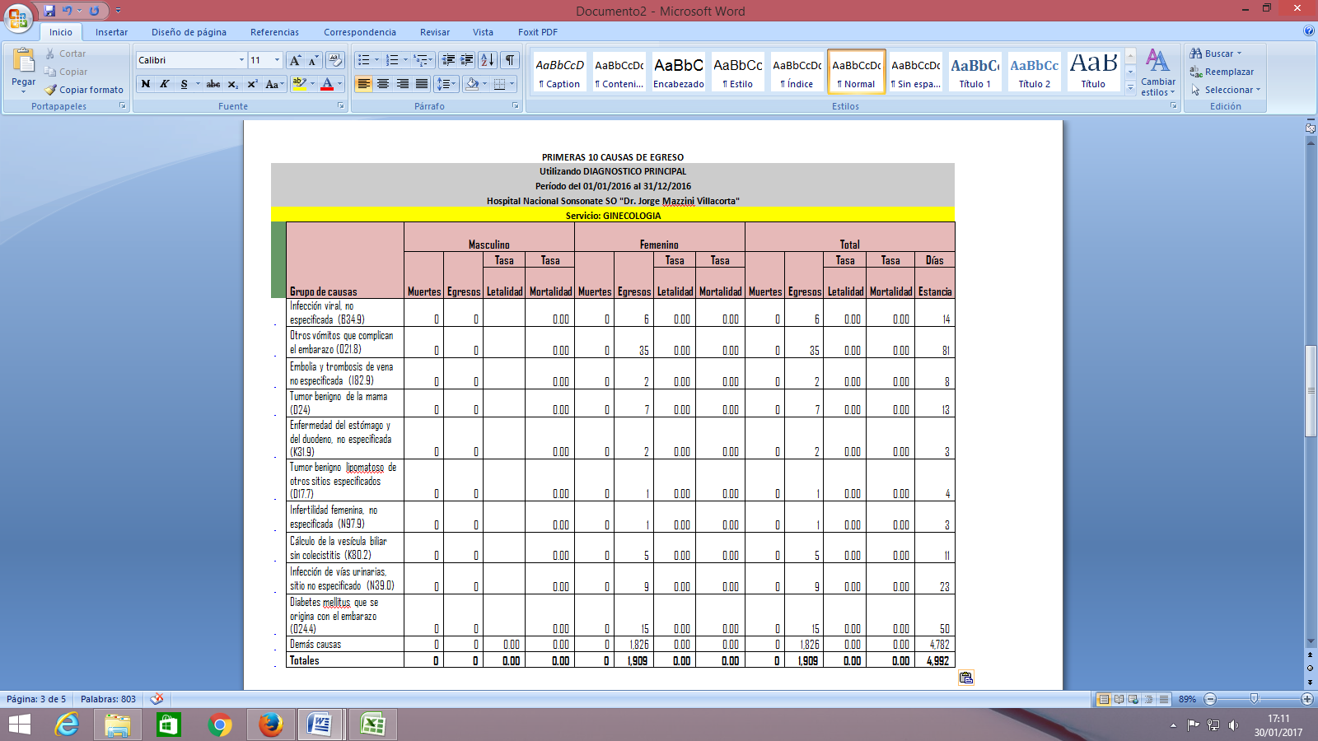

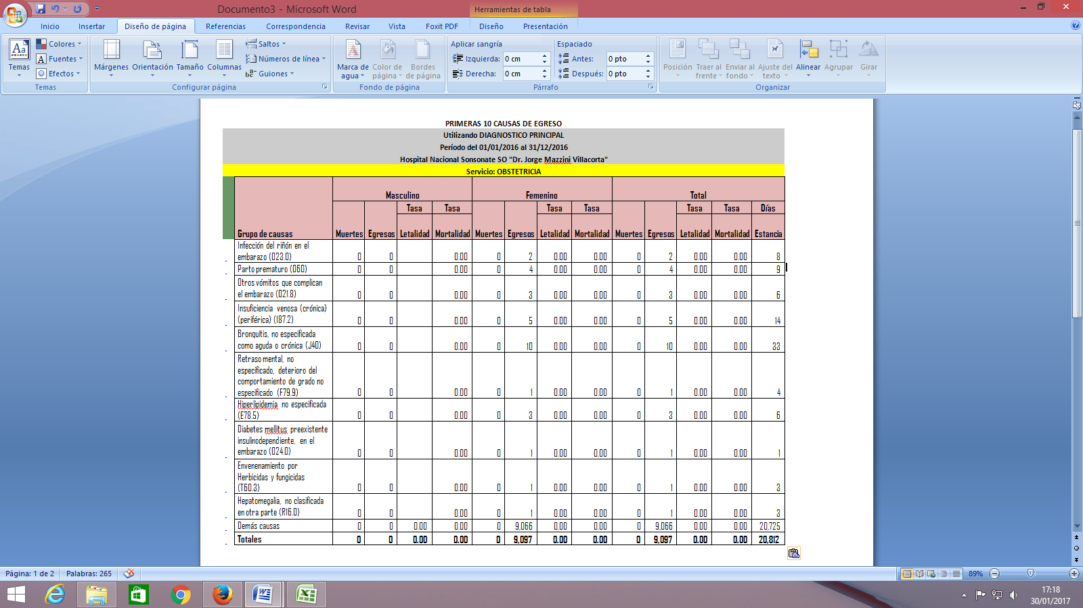

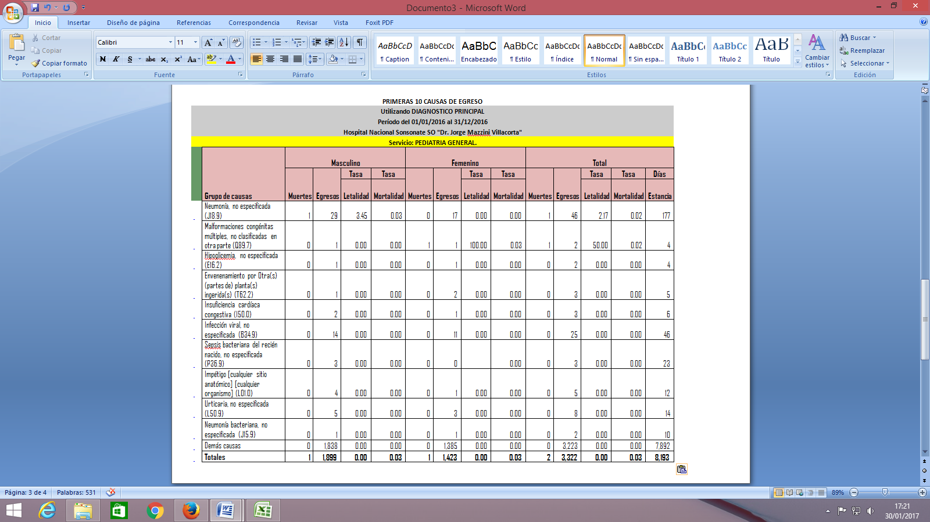

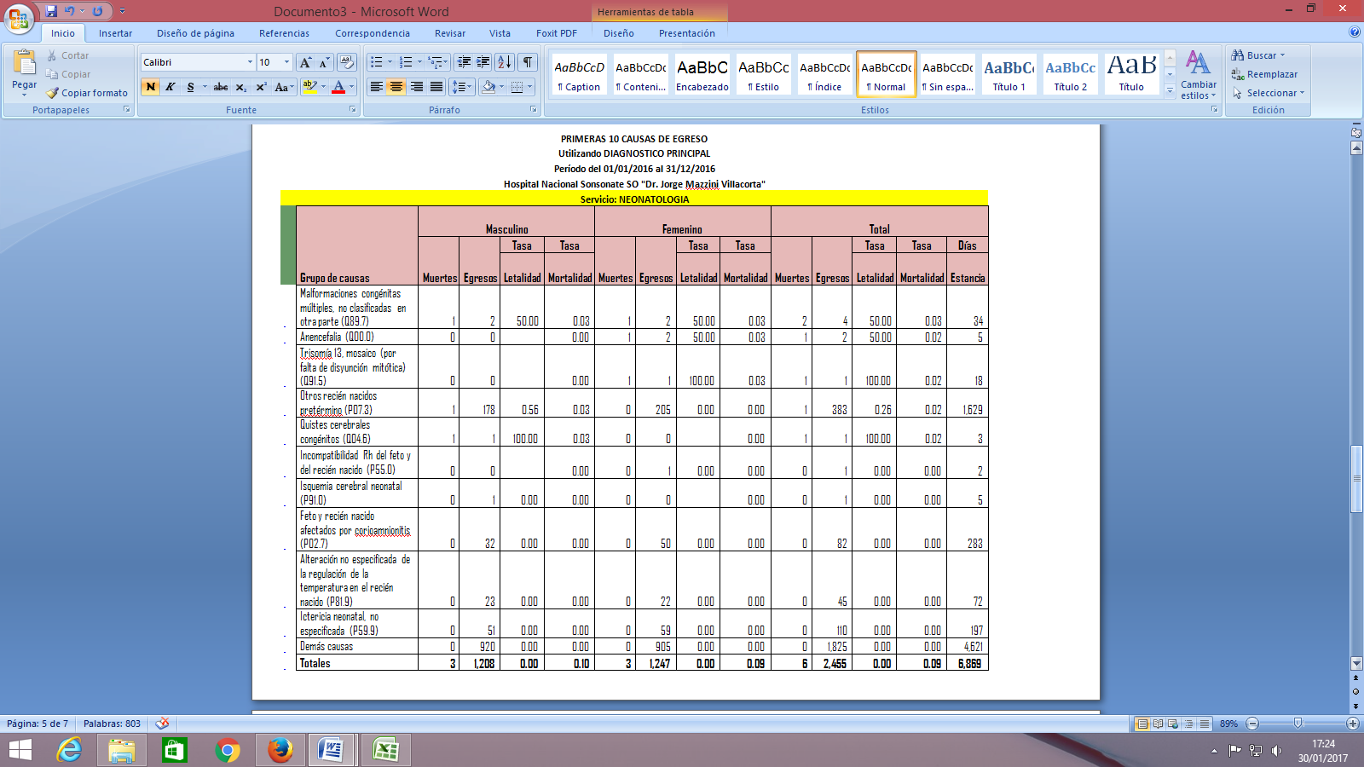

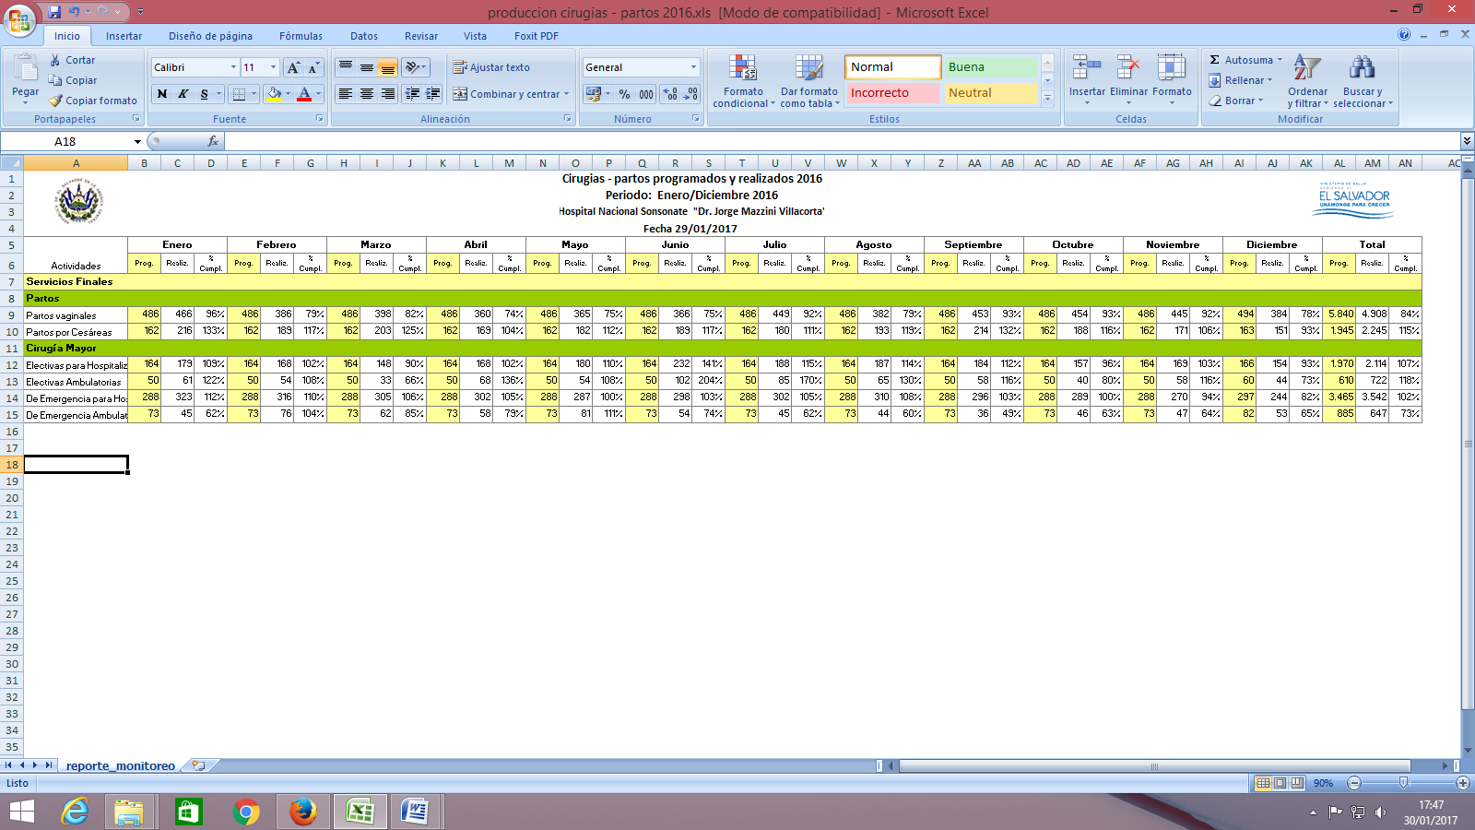

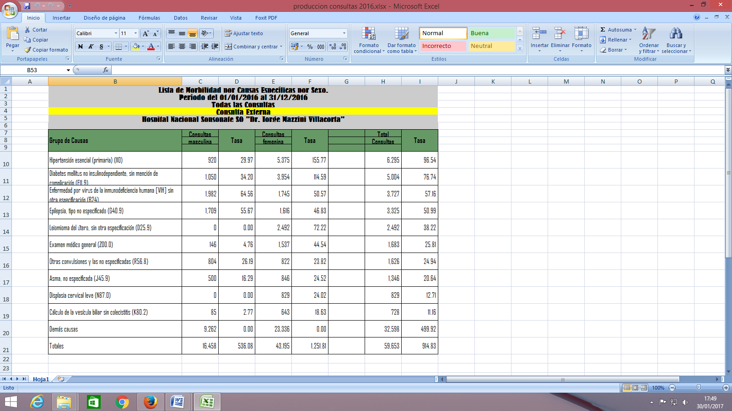

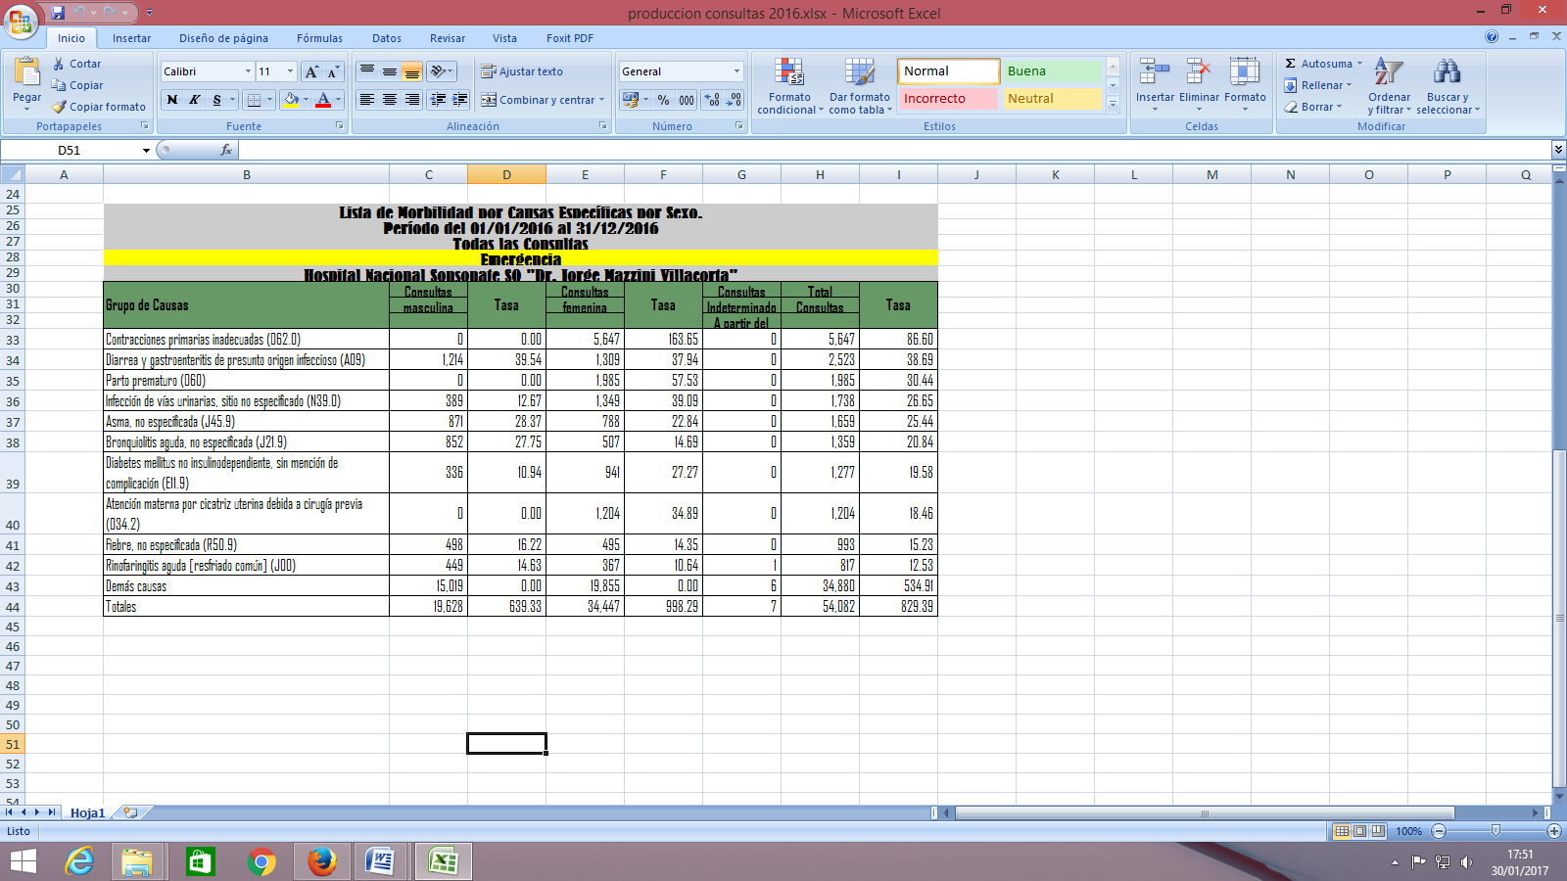

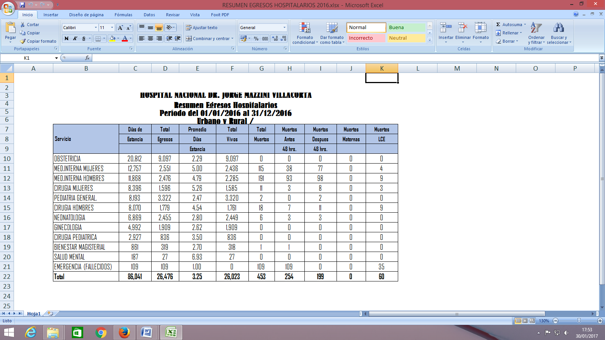

## 8.16 PARTOS INTRAHOSPITALARIOS

|  |  |  |  |  |
| --- | --- | --- | --- | --- |
| Año | Total  Partos | Parto Vaginal Normal | Cesáreas | %  Cesáreas |
| 2012 | 7508 | 5339 | 2169 | 29% |
| 2013 | 7607 | 5417 | 2190 | 29% |
| 2014 | 7838 | 5871 | 1967 | 25% |
| 2015 | 7895 | 6122 | 1773 | 22% |
| 2016 | 7153 | 4908 | 2245 | 31% |

**FUENTE: ESDOMED.**

1. **RECURSO HUMANO**

|  |  |
| --- | --- |
| RECURSO HUMANO | TOTAL |
| Médico | 180 |
| Enfermería | 233 |
| Personal de servicios de apoyo | 112 |
| Personal Administrativo | 155 |
| TOTAL | **680** |

**Fuente: Recursos Humanos (DEL TOTAL, SE TIENEN 74 TRABAJADORES ADHONOREN)**

1. **EJECUCIÓN PRESUPUESTARIA**

|  |  |  |
| --- | --- | --- |
| ESPECIFICO | CONCEPTO | MONTO EJECUTADO |
| 511 | Remuneraciones Permanentes | $7,510,319.21 |
| 541 | Bienes de Uso y Consumo | $1,487,829.22 |
| 542 | Servicios Básicos | $ 194,992.54 |
| 543 | Servicios Generales y Arrendamientos | $ 600,142.15 |
| 544 | Pasajes y Viáticos | $ 6,762.32 |
| 545 | Servicios Médicos | $ 242,341.88 |
| 555 | Impuestos, Tasas y Derechos | $ 43,370.00 |
| 556 | Seguros, Comisiones y Gastos Bancarios | $ 6,861.75 |
| 611 | Bienes Muebles | $ 221,278.36 |
| 614 | Intangibles | $ 2,088.00 |
| TOTAL | | **$10,315,985.43** |

**Fuente: UFI**

1. **PRINCIPALES PROYECTOS.**

|  |  |  |  |
| --- | --- | --- | --- |
| **CORRELATIVO** | **NOMBRE DEL PROYECTO** | **INVERSIÓN** | **FUENTE DE FINANCIAMIENTO** |
| 1 | Reparación completa de lavadora ( 250 lbs) ( over Hold) | $ 14,324.52 | FG, FP |
| 2 | Climatización en Diferentes Áreas | $ 37,675.00 | FP |
| 3 | Mejoras de Infraestructura | $ 2,512.50 | FP |
| 4 | Readecuación de Máxima Emergencia | $ 35,569.75 | FP, FG |
| 5 | Cambio de techo en área de Pediatría | $ 2,500.00 | FG |
| 6 | Cambio de Tubos LED | $ 5,601.79 | FP, FG |
| 7 | Ventilación Mecánica ( ARSENAL ) | $ 7,750.00 | FP |
|  |  | **$105,933.56** |  |

1. **INVERSIÓN EN EQUIPAMIENTO 201****6**

|  |  |  |  |
| --- | --- | --- | --- |
| **DESCRIPCIÓN** | **FUENTE DE FINANCIAMIENTO** | **CANTIDAD** | **INVERSIÓN** |
| CAFETERA | TESORERÍA | 1 | $ 80.00 |
| AIRES ACONDICIONADOS | TESORERÍA | 33 | $ 51,950.00 |
| VENTILADORES | TESORERÍA | 17 | $ 912.85 |
| PULIDORA DE PISO | TESORERIA | 1 | $ 1,203.95 |
| EXTINTOR DE FUEGO | TESORERIA | 17 | $ 3,859.79 |
| FRIGORÍFICO | TESORERIA | 3 | $ 485.00 |
| MUEBLE DE COMPUTADORA | TESORERIA | 1 | $ 160.00 |
| LIBRERAS | TESORERIA | 2 | $ 118.00 |
| MESAS | TESORERIA | 3 | $ 352.50 |
| ESCRITORIO SECRETARIAL | TESORERIA | 1 | $ 133.33 |
| ARCHIVOS 4 GAVETAS | TESORERIA | 21 | $ 3,378.00 |
| SILLAS SECRETARIALES | TESORERIA | 114 | $ 8,116.82 |
| SILLA DE ESPERA | TESORERIA | 12 | $ 780.00 |
| ESTANTES | TESORERIA | 10 | $ 1,673.00 |
| LOCKERS | TESORERIA | 8 | $ 728.00 |
| SILLA TIPO CAJERO | TESORERIA | 2 | $ 186.00 |
| MESA DE TRABAJO | TESORERIA | 1 | $ 260.00 |
| REFRIGERADOR | TESORERIA | 1 | $ 252.00 |
| LEC. BIOMÉTRICO CONTROL ASISTENCIA | TESORERIA | 1 | $ 2,756.07 |
| LAPTOP | TESORERIA | 2 | $ 1,305.00 |
| IMPRESORAS | TESORERIA | 17 | $ 5,755.18 |
| TERMINAL DE COMPUTADORA | TESORERIA | 4 | $ 1,980.00 |
| CPU ( UNIDAD CENTRAL DE PROCESO ) | TESORERIA | 10 | $ 3,474.18 |
| MONITOR PARA COMPUTADORA | TESORERIA | 16 | $ 1,595.92 |
| ESCÁNER | TESORERIA | 6 | $ 622.70 |
| MONITOR PARA SIGNOS VITALES | TESORERÍA | 12 | $ 32,022.00 |
| ELECTROCAUTERIOS | TESORERIA | 2 | $ 9,900.00 |
| REACTIVO EN CADENA DE LA POLIMERASA | OPS/OMS | 1 | $ 17,200.67 |
| BASCULA DE PEDESTAL | TESORERIA | 1 | $ 443.00 |
| CARRO PORTA EQUIPO | TESORERIA | 3 | $ 2,100.00 |
| CARRO PORTA PACIENTES | TESORERIA | 10 | $ 13,250.00 |
| TERMO PARA VACUNAS | TESORERIA | 5 | $ 245.00 |
| LAVAMANOS QUIRÚRGICO | TESORERIA | 1 | $ 620.00 |
| MANÓMETROS | TESORERIA | 12 | $ 890.00 |
| EQUIPO DE LÁSER TERAPÉUTICO | TESORERIA | 1 | $ 6,650.00 |
| BICICLETA PARA FISIOTERAPIA | TESORERIA | 1 | $ 4,500.00 |
| EQUIPO DE FISIOTERAPIA ULTRASONIDO | TESO9RERIA | 2 | $ 3,000.00 |
| TINAS | TESORERIA | 1 | $ 5,871.23 |
| TANQUE HIDROCOLECTOR PARA COMPRESA | TESORERIA | 1 | $ 3,260.00 |
| DIATERMIA | TESORERIA | 1 | $ 8,950.00 |
| PINZA PARA SUJECIÓN | TESORERIA | 12 | $ 4,260.00 |
| CARRETILLAS MANUALES | TESORERIA | 2 | $ 600.00 |
| MAQUINA CORTADORA DE GRAMA | TESORERIA | 1 | $ 350.00 |
| EQUIPO DE BOMBEO | TESORERIA | 1 | $ 2,395.60 |
| AMPERÍMETRO | TESORERIA | 2 | $ 1,016.88 |
| LAVADORA A PRESIÓN | TESORERIA | 2 | $ 3,143.39 |
| FUENTE DE PODER | TESORERIA | 2 | $ 1,196.00 |
| UPS | TESORERIA | 34 | $ 2,389.39 |
| AMPLIFICADOR | TESORERIA | 1 | $ 550.00 |
| MICRÓFONO | TESORERIA | 1 | $ 205.90 |
| SISTEMA DE AUDIO AMPLIFICADO | TESORERIA | 1 | $ 54.00 |
| TELÉFONOS | TESORERIA | 5 | $ 138.96 |
| CÁMARA FOTO DIGITAL | TESORERIA | 1 | $ 484.49 |
| FOTOCOPIADORA | TESORERIA | 1 | $ 1,850.00 |
| PROYECTOR MULTIMEDIA | TESORERIA | 1 | $ 695.00 |
| GUILLOTINAS | TESORERIA | 1 | $ 1,750.00 |
| EQUIPO DE FUMIGACIÓN | TESORERIA | 1 | $ 2,260.00 |
| DEPOSITO DE ACERO INOXIDABLE | TESORERIA | 2 | $ 158.20 |
| INYECTOR DE AIRE | TESORERIA | 1 | $ 7,740.00 |
| BASCULA INDUSTRIAL | TESORERIA | 1 | $ 847.50 |
| MAQUINA SELLADORA DE BOLSAS | TESORERIA | 1 | $ 2,800.00 |
| MICROBUS | TESORERIA | 1 | $ 41,150.82 |
|  | T O T A L |  | $ 277,056.32 |

1. **CAPACITACIONES 2016**

|  |  |  |  |
| --- | --- | --- | --- |
| Nombre de la Actividad | Número de Participantes por evento | Total de participantes | Numero de Eventos |
| MANEJO DE PACIENTES CON VIH Y SOCIALIZACION DEL SISTEMA DE PROFILACTICO Y POST EXPOSICION(SIPE). | 15 | 45 | 3 |
| INTERPRETACION DE GASES ARTERIALES Y MANEJO DE EQUIPO. | 15 | 30 | 2 |
| ESTRATEGIAS PARA EL TRABAJO EN EQUIPO | 25 | 50 | 2 |
| AUTOCUDIO Y MANEJO DE ESTRÉS | 20 | 20 | 1 |
| SANANDO HERIDAS | 20 | 660 | 33 |
| ABORDAJE INTEGRAL DE LA VIOLENCIA (SOCIALIZACION DE LOS LINEAMIENTOS TECNICOS PARA ERRADICACION DE TODO TIPO DE VIOLENCIA Y PROTOCOLO DE ATENCION) | 25 | 125 | 5 |
| PREVENCION Y SENCIVILIZACION HACIA LAS MUJERES (ACOSO SEXUAL Y RIESGO PSICOSOCIAL) | 25 | 75 | 3 |
| DERECHO A LA ATENCION EN SALUD A LA NIÑEZ Y ADOLESCENCIA (LEY LEPINA) | 25 | 75 | 3 |
| CUIDADOS DE ENFERMERIA NEONATAL | 10 | 30 | 3 |
| DIRECTRICES PARA LA ELABORACION DEL PLAN NACIONAL DE FORMACION Y CAPACITACION PNFC 2017 | 15 | 15 | 1 |
| ETICA GUBERNAMENTAL | 30 | 60 | 2 |
| PROCEDIMIENTOS DE LIMPIEZA | 31 | 62 | 2 |
| DESECHOS BIOINFECCIOSOS Y RECICLAJE | 31 | 62 | 2 |
| NORMAS DE INGRESO Y ACCCESO AL HOSPITAL | 7 | 7 | 1 |
| ATENCION AL CLIENTE Y BUEN TRATO | 7 | 7 | 1 |

|  |  |  |  |
| --- | --- | --- | --- |
| JORNADA SOBRE SOCIALIZACION DE LAS FUNCIONES DE LA OFICINA Y EL COMITÉ POR EL DERECHO HUMANO A LA SALUD YTRATO HUMANIZADO | 30 | 510 | 17 |
| MEDIDAS DE BIOSEGURIDAD (PRECAUSIONES BASADAS EN LA TRANSMISION) HIGIENES DE MANOS SEGREGACION DE DSHP | 15 | 45 | 3 |
| HIGIENE DE MANOS | 12 | 96 | 8 |
| CURSO DE VALIDACION PARA OBSERVADORES DE LAS PRACTICAS DE HIGIENE DE MANOS | 10 | 10 | 1 |
| CURSO DE PREVENCION Y CONTROL DE INFECCIONES ASOCIADAS A LA SALUD SANITARIA | 25 | 25 | 1 |
|  |  |  |  |
|  |  |  |  |
|  |  | **2,084** | **99** |

1. **ANEXOS**

**ANEXOS**

